**Tipos de Metodología Agile**

La **metodología ágil** forma parte de un proceso **global**, que se puede dividir en aplicaciones más concretas. Los **tipos de metodología ágil** se refieren a las diferentes formas que existen de aplicar los conceptos de agilidad.

Existen **varios métodos ágiles**. Cada uno cuenta con unas características propias; sin embargo, todos tienen una serie de fundamentos que parten de la misma cultura ágil.

Los tipos de metodología ágil más comunes:

Al igual que la propia cultura ágil, los métodos de aplicación se renuevan continuamente, con el propósito de buscar nuevas técnicas y perfilar las ya existentes.

Lo que queremos conseguir es aportar una **descripción** con la que diferenciar cada técnica, exponiendo las **características de los métodos principales**.

Hay que tener en cuenta que en realidad, existen más tipos de metodología ágil que se pueden aplicar con total eficacia en el terreno empresarial.

* **Scrum**: Se basa en un desarrollo del producto incremental, a diferencia de otros métodos tradicionales donde prima la planificación completa, para su posterior ejecución.

El trabajo se desarrolla a base de grupos auto-organizados. Las fases de desarrollo conviven y se revisan constantemente, en lugar de basarse en un ciclo secuencial.

* **Design Thinking:** Se trata de un método basado en el diseño como herramienta para aportar soluciones al desarrollo de producto. Definir al público, comprender sus motivaciones y generar empatía son las bases de esta metodología. +

Se requiere un proceso creativo, a partir del cual se generan todo tipo de ideas previas, que son testadas por consumidores tipo.

* **Lean Start-Up**: Es un proceso ideado para el lanzamiento de productos, basado en la iteración, o repetición de procesos, para obtener un aprendizaje validado.

Lo que se consigue es acortar procesos, adquirir un gran conocimiento del mercado en el que deseamos participar y reducir los costes iniciales asociados al comienzo de un negocio.

* **DevOps:** Acrónimo de “Desarrollo y Operaciones” (Development y Operations, en inglés). Sus principios son la colaboración, comunicación e integración, principalmente en contextos de Desarrollo de Software, aunque también puede extrapolarse a otros modelos de negocio.

Lo que se consigue es generar un entorno en el que el lanzamiento de ideas es permanente.

* **Kanban**: Es un proceso tan sencillo como eficaz. De lo que se trata es de medir tiempos y cantidades en procesos de fabricación, para optimizar cada una de las actividades que se llevan a cabo.

En realidad, estos cinco métodos son solo una **muestra** de la **cultura ágil**. Existen muchos más ejemplos de metodología ágil, que se pueden adaptar a situaciones concretas de fabricación, de comienzo de proyectos o de optimización de recursos, entre otras.

Cuando nos planteamos la **agilidad como parte de nuestro trabajo**, debemos comprender sus principios, y contar con la **ayuda de profesionales** capaces de analizar nuestra situación, identificar objetivos y poner en marcha **proyectos adaptados** a nuestras necesidades.

Prácticas ágiles para optimizar procesos:

Cuando hablamos de **prácticas ágiles**, debemos tener en cuenta que las siguientes son acciones aisladas, que pueden tener un cierto impacto en nuestros procesos, pero que sin embargo requieren de una **estructura más amplia**, capaz de generar una **cultura ágil** que esté presente en cada una de nuestras acciones.

En cualquier caso, vamos a repasar algunas **técnicas** muy **prácticas**, que nos servirán para comenzar a familiarizarnos con la metodología ágil.

* **Reuniones diarias (Daily routine)**: Es importante que sean breves y concisas. Un truco para conseguirlo es que este tipo de meeting se haga de pie, para repasar el trabajo hecho y el que vamos a afrontar inmediatamente.
* **Iteraciones (sprint de 3 semanas)**: Son procesos muy cortos focalizados en los deseos del cliente.
* **Priorización del backlog**: Se trata de ordenar la actividad por valor aportado al cliente.
* **Retrospectivas (Cada 3 semanas)**: Algunas de las metodologías ágiles se basan en la revisión periódica de cómo se han realizado las tareas. Hacer retrospectivas y evaluaciones permanentes facilita la mejora continua.

Es importante que esta serie de prácticas formen parte de una **estrategia ágil global**.

**En el caso concreto de la metodología SCRUM**, las reuniones serán las siguientes:

**a) Planificación del sprint:**

El sprint es el ciclo de desarrollo del proyecto. En esta reunión, los miembros del equipo de trabajo se citan con el Scrum Master y el Product Owner y dividen el proyecto en etapas y tareas.

Debe haber un responsable por cada tarea, el cual se define en función de su capacidad y una lógica estimación del esfuerzo. Esta reunión puede durar entre 4 y 8 horas.

**b) Sprint diario (Daily):**

Esta reunión tiene lugar cada día y no dura más de 15 minutos. En ella, cada uno de los miembros del equipo de trabajo cuenta brevemente qué hizo en la jornada pasada, lo que hará ahora y los obstáculos que ha ido descubriendo.

No es una reunión descriptiva ni expositiva; se trata de ir al grano. El Scrum Master toma nota de ello, mientras el Product Owner se limita a escuchar los detalles de la evolución del proyecto (no tiene voz en esta reunión).

**c) Demo del sprint:**

Aunque en algunos casos se plantea como una celebración o una reunión de cierre, lo cierto es que en ella el equipo de trabajo enseña el resultado final del proyecto. En este caso, el Product Owner sí acude de forma activa: es el que se encarga de validar o no los resultados.

En el caso del Scrum Master, debe tomar nota de aquellos aspectos por mejorar en caso de que los haya. A esta reunión también pueden asistir personas ajenas al proyecto en calidad de observadores.

**d) Retrospectiva:**

Cuando los proyectos culminan, el método Scrum plantea una última reunión, la de retrospectiva. En ella, el equipo de trabajo y el Scrum Master analizan lo que ha sido el proceso e identifican y evalúan problemas concretos.

A veces se trata de problemas menores; otras, en cambio, de asuntos de fondo que tienen que ver con las dinámicas del grupo. Por ello se recomienda que a esta reunión no acudan personas ajenas al equipo de trabajo. Se estima que puede durar 2 o 4 horas y que se haga inmediatamente después del demo del sprint.

**En el caso de la metodología KANBAN:**

La metodología Kanban está ganando gran popularidad en corporaciones y empresas de todo el mundo como una manera de gestionar el trabajo de forma fluida….

Proveniente de Japón, Kanban es un símbolo visual que se utiliza para desencadenar una acción. A menudo se representa en un tablero Kanban para reflejar los procesos de su flujo de trabajo.

Kanban, representada por una tarjeta Kanban, se moverá a través de las diversas etapas de su trabajo hasta su finalización.

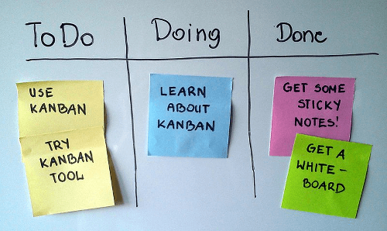¿Cómo funciona Kanban?

Existe una serie de principios básicos con el fin de obtener el máximo rendimiento de su flujo de trabajo.  
  
**Visualizar lo que hace (su flujo de trabajo):** una visualización de todas las tareas y elementos en una tabla contribuirá a que todos los miembros del equipo se mantengan al corriente con su trabajo.

**Limitar la cantidad de Trabajo en Proceso (límites del TEP):** establecer metas asequibles. Mantener el equilibrio del flujo de trabajo mediante la limitación de los trabajos en proceso para prevenir el exceso de compromiso en la cantidad de tareas que será incapaz de terminar.

**Realizar un seguimiento del tiempo:** El seguimiento del tiempo confluye con la metodologia Kanban. Realizar un seguimiento de su tiempo de forma contínua y evaluar el trabajo de cada miembro con precisión. 

**Lectura fácil de indicadores visuales:** Utilizar tarjetas de colores para distinguir los Tipos de trabajo, Prioridades, Etiquetas, Fechas límite y más.

**Identificar los cuellos de botella y eliminar lo que resulta descartable:** Estos criterios le permitirán evaluar el rendimiento de cada miembro, detectar los problemas y ajustar el flujo de trabajo en consecuencia.

**Kanban tablero**

El tablero Kanban impulsado por Kanban Tool le permite asignar tareas a los miembros del equipo, adjuntar comentarios, descripciones, enlaces y archivos. Por tanto – las tareas no necesitan más tiempo que pueda perderse hablando.

Por supuesto, mediante el aumento de la productividad en general, podrá charlar más en los descansos para el café. No hay más pérdida de tiempo en la discusión del trabajo, que es más rápido, ¡y explicado de forma visual! El método Kanban se basa en la idea de visualizar lo que se está haciendo ahora, lo que se está terminando y lo que hay que hacer a continuación.

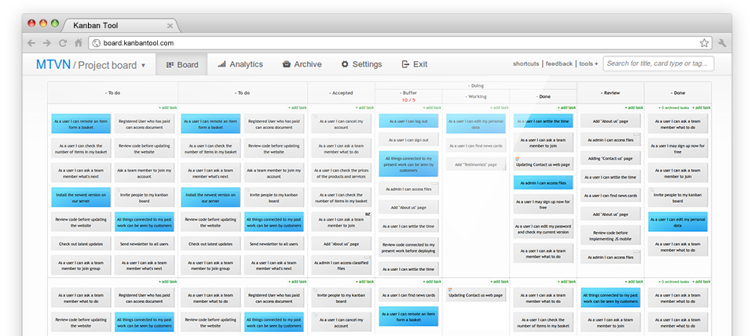

El hecho de dar pequeños pasos mientras se está trabajando también contribuye a una mejor prioridad de tareas – todos los trabajos parecen urgentes en cuanto a volumen, pero cuando se descomponen en piezas más pequeñas- es fácil ver con claridad lo que se necesita hacer en primer lugar.

Es útil para hacer que las tareas sean más manejables, con sólo limitar la cantidad de trabajo en curso a una o dos tareas por persona. De esta forma queda mucho más claro quién está haciendo qué exactamente.